Отчет 1 –– Март 2015 год.
Аудит сайта
Был проведен аудит сайта, для выявления ошибок с внутренней стороны работы сайта. После чего для всех ошибок было разработан ряд мероприятий по их устранению.
Аудит проводился по специально списку требований. Часть из них была в норме. Тогда проводилась обычная проверка. А часть их них – нужно было исправить. В отчет включены все пункты аудита.
- Редирект на главное зеркало сайта.
С www.site.ru на site.ru - есть
Редирект на сайте есть, главной страницей выбрана страница - http://site.ru/ru/
Именно на нее и ссылаются все дубли главной страницы.
- Карта сайта
Размещена по адресу - http://site.ru/sitemap.xml
Количество ссылок в карте – 62
Использует Яндекс – 62
Использует Гугл – 82 (есть проблемы) – не воспринимает карту.
Требуется генерации карты и исправление ошибок.
Карат была сгенерирована заново, после исправлений ошибок в дублях.
- Robots.txt
Размещен по адресу - http://site.ru/robots.txt
Ошибок не замечено, Файл является базовым и правильны для данного движка сайтов.
Для исключения дублей из индекса было добавлено правило: Disallow: *menulist*
- Проверка дублей
Дубли по заголовкам

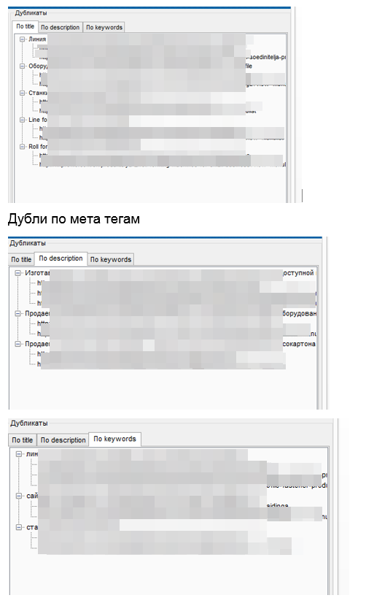
Ситуация косвенно была связанно с предыдущей задачей. С который мы справились. Здесь так же ситуация решилась успешно.
- Проверка сайта на битые ссылки
Битых ссылок на сайте не обнаружено. Что говорит о правильных урла и страницах. Что проблем по индексации и прохождению по сайту ботов поисковых систем – не будет !
- Скорость сайта и доступность сайта с разных стран
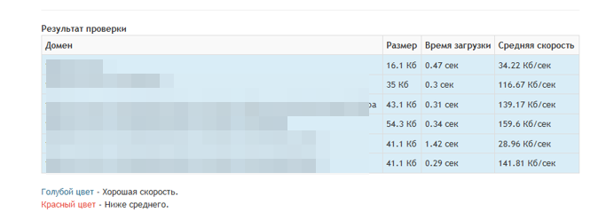
Скорость сайт отличная, и удовлетворяет всем требованиям правильного функционирования как для пользователей, так и для поисковых систем.
Проверка на доступы в разных регионах страны и других странах:
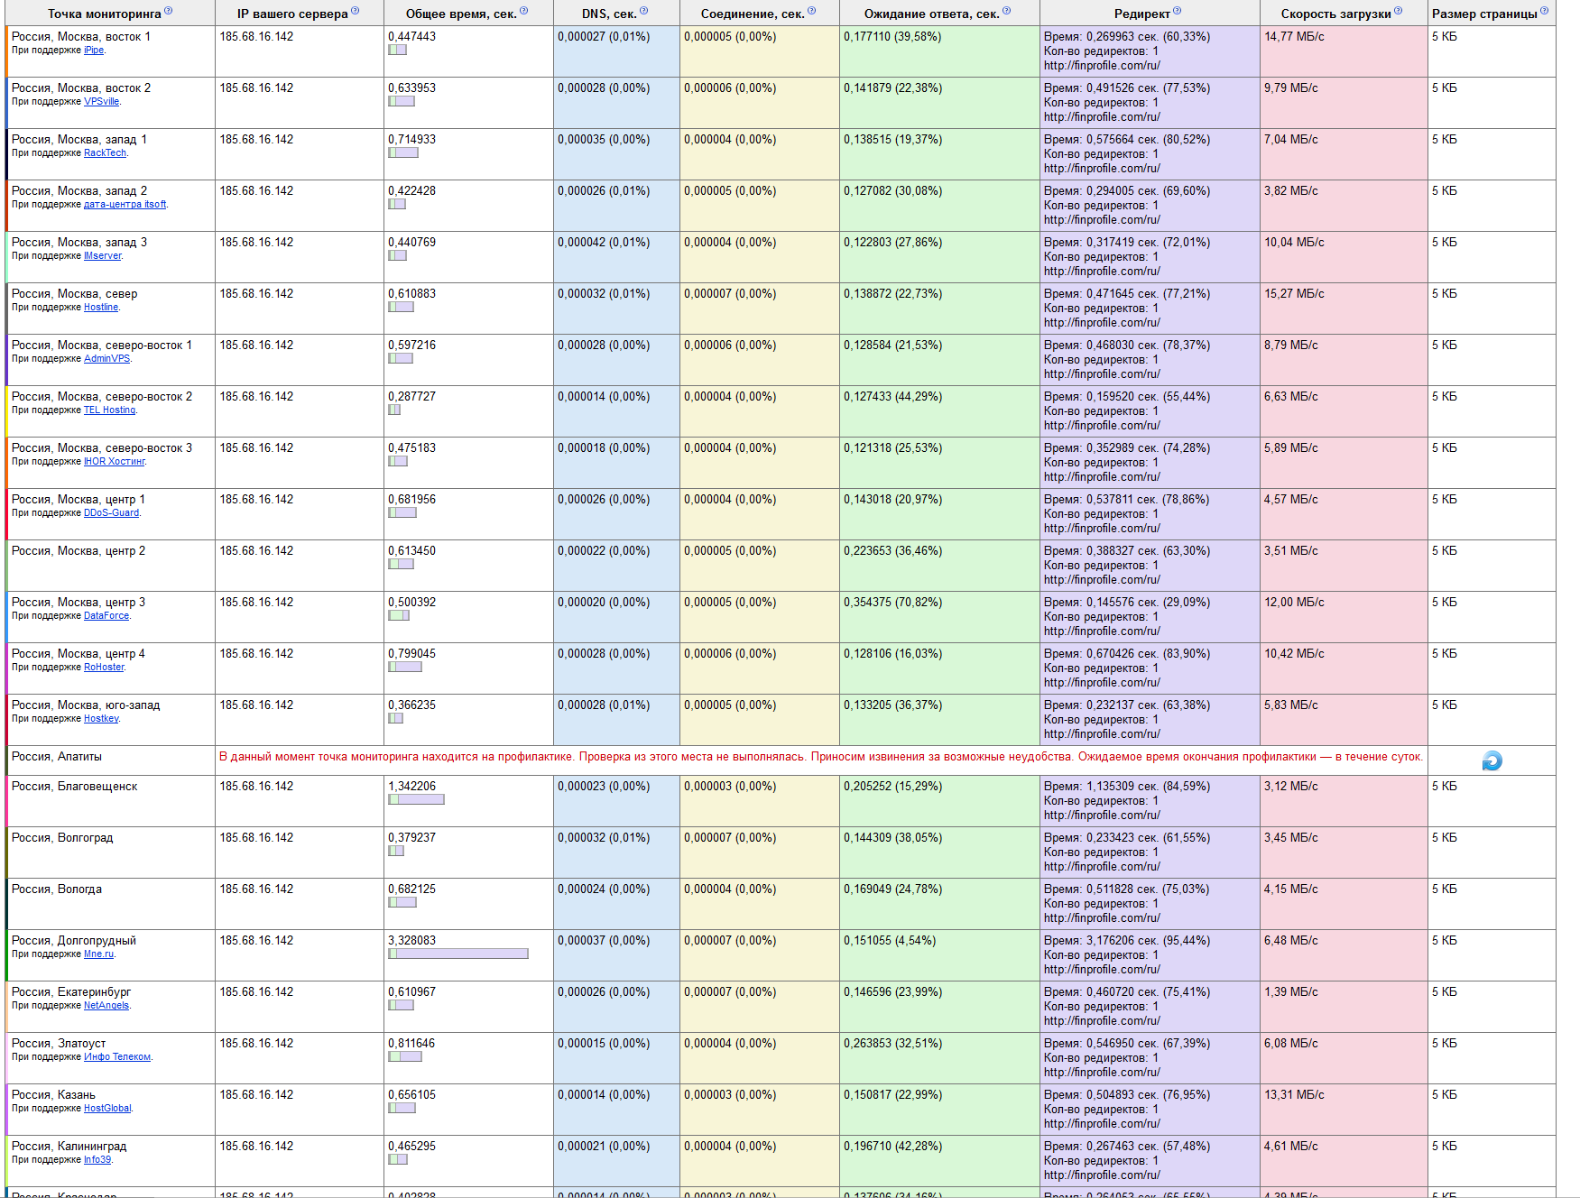
Сайт доступен со всех регионов станы и других стран. Здесь все отлично !
- Мобильная версия сайта
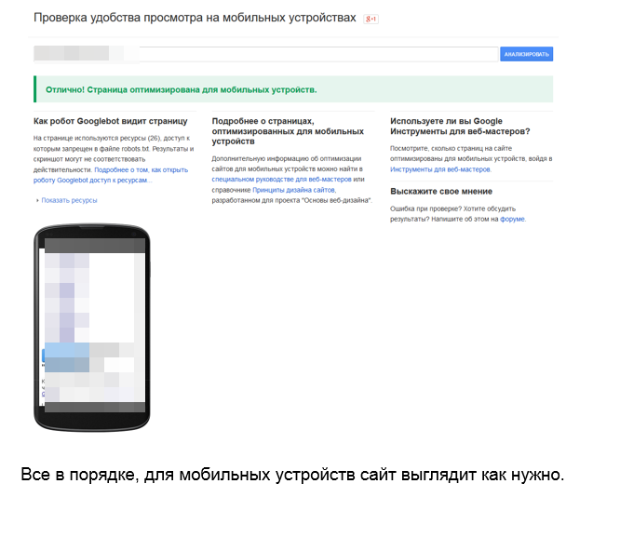
Все в порядке, для мобильных устройств сайт выглядит как нужно.

- Реализация ошибки 404
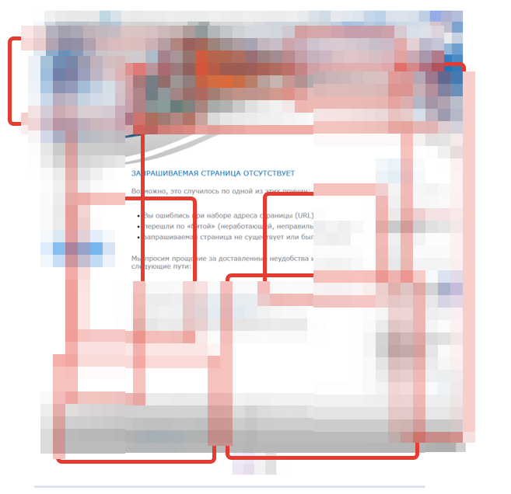
Все хорошо. Страница отдает правильный ответ.

- Уникальность текстов
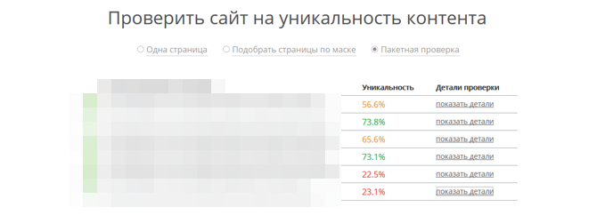
Контент не уникальный во многих местах. Это связанно с объявлениями, которые брали текста от сюда. И рекламировали иногда даже саму компанию
Каждая страница была проверена на уникальность, выбраны важные участки сайта – которые следует заменить, либо расширить уникальным текстом (подробная информации предоставлена в дополнительных файлах)
- Перелинковка на сайте
Перелинковки на сайте нет совсем.
Проблема будет решаться совместно с прибавлением уникальности важным статьям. Сейчас ожидается доработка статей. Которая уже оговорена и согласована.
- Ошибки на сайте
В футере вместо адреса - www.site.ru
Поставили адрес - site.ru
Так как это наш основной домен.
- Счетчик убрать визуально.
Убрали визуальное отображение счетчика, что придало сайту более правильный вид – ничего не ломает шаблон сайта. Счетчик работает, как и раньше.
- Переработано СЯ
Так как сайт ориентируется на Россию. Было собранно заново ключевые слова, именно по региону – Россия. Таким образом у нас вышло 41 ключевые слово.
После чего было распределены все ключевые слова по страницам сайта – Карта релевантности. Таким образом мы нашли самые подходящие страницы для ключевых запросов.

Внешняя оптимизация
После начала нашей работы, с сайта начали снимать плохие ссылки. Предыдущие оптимизаторы.
Это видно по графику внешних ссылок по Яндекс.
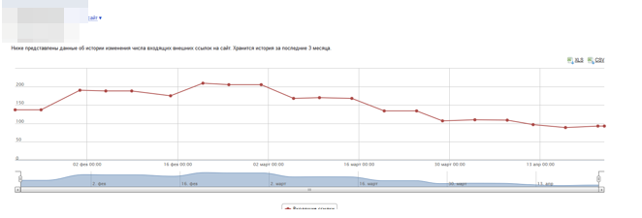
Это явления безусловно влияет на позиции сайта. И каждая поисковая система реагирует по-разному.
Одна сразу дает плюсовые значение – из-за того, что сайт лишается плохих ссылок. А вторая вначале дает небольшие минуса по позициям, потому что снятие ссылок – это можно сказать шторм в ситуации по сайту. И нужно что бы все стабилизировалось.
На данный момент результаты изменения позиций с начала работы над сайтом и по конец месяца апрель 2015 года.
Яндекс- Регион Россия
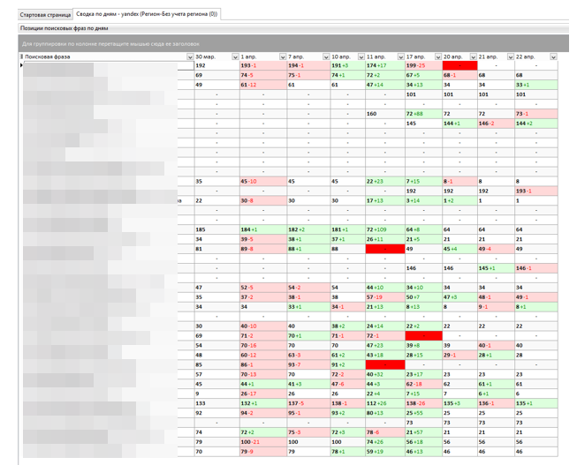

Гугл регион Украина
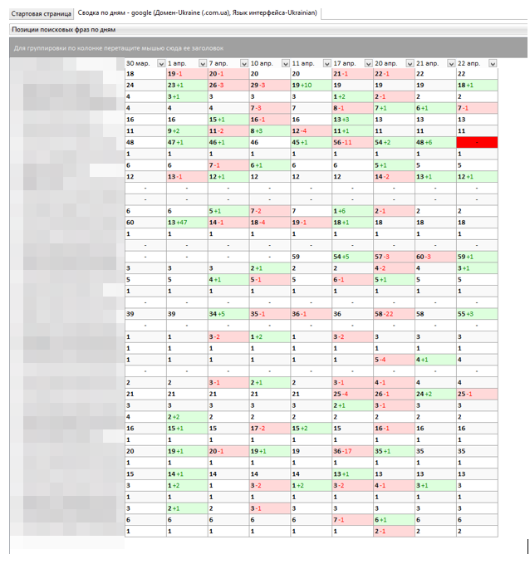

Что касается изменений за целый вместе грубо. То вот график разницы позиций 30 марта и 22 апреля.
Яндекс - Россия
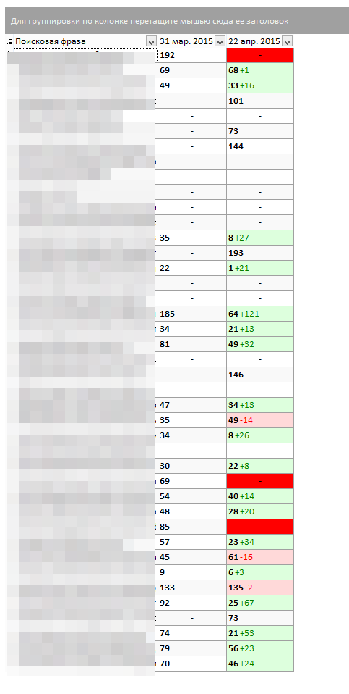
Гугл – Украина
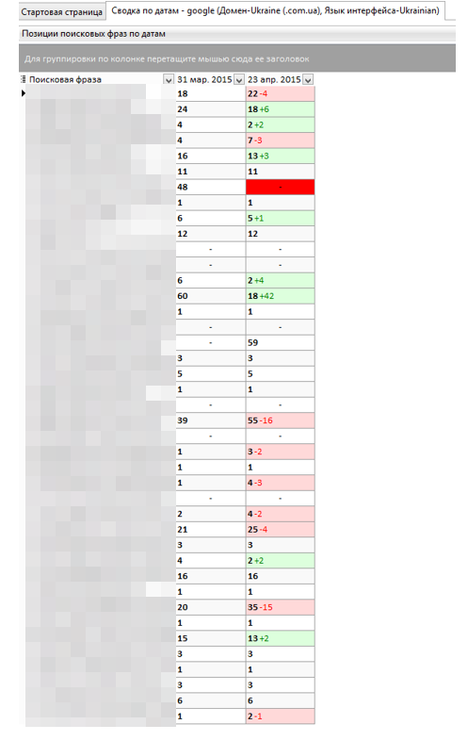
Как видно и по Яндекс и по Гуглу происходят изменения, если по Яндекс можно увидеть большие плюсы по ключевым позициям, то по Гуглу есть только небольшое движение.
Это связанно с особенными характеристиками каждой поисковой системы.
После внедрения тех мероприятий которые еще запланированы – ожидается положительная динамика по обеим поисковым системам.
Наращивание внешних ссылок – только начинается.

План мероприятий:
- Обновление контента на сайте. Увеличиваем уникальность каждой важной страницы.
- Развитие сайта в плане контента – Новости, полезные статьи по теме.
- Работа с социальными сетями. Получение соц. Сигналов и ссылок с соц. Сетей.
- Увеличение качественных внешних ссылок. Это ссылки и популярных и трастовых площадок. Тематика СМИ, промышленность и производство.

